Лабораторная работа №3
Применение статических анализаторов программного кода

5.1 Установка PVS-studio:

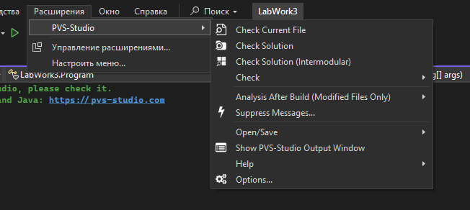

5.2 – Листинг программного кода для тестирования

// This is a personal academic project. Dear PVS-Studio, please check it.
// PVS-Studio Static Code Analyzer for C, C++, C#, and Java: https://pvs-studio.com

using System.Data.SqlClient;

namespace LabWork3
{
class Program
{
static void Main(string[] args)
{
Console.WriteLine("Демонстрация ошибок для PVS-Studio");

// 1. Неиспользуемая переменная
int unusedVariable = 42;
string anotherUnused = "never used";

// 2. Потенциальный NullReferenceException
string? nullableString = null;
int length = nullableString.Length; // Ошибка: NullReferenceException

// 3. SQL-injection уязвимость
string userInput = Console.ReadLine();
string sqlQuery = "SELECT * FROM Users WHERE Name = '" + userInput + "'";
ExecuteQuery(sqlQuery);

// 4. Всегда истинное/ложное условие
int x = 10;
if (x > 5 && x > 5) // Дублирование условия
{
Console.WriteLine("x больше 5");
}

// 5. Сравнение строки с null с помощью ==
string testString = GetString();
if (testString == null) // Лучше использовать is null
{
Console.WriteLine("Строка null");
}

// 6. Деление на ноль
int divisor = 0;
int result = 100 / divisor;

// 7. Закомментированный код (плохая практика)
// int oldValue = 10;
// oldValue = oldValue + 5;
// Console.WriteLine(oldValue);

// 8. Бесконечный цикл (потенциальная проблема)
// while (true)
// {
// Console.WriteLine("Loop");
// }

// 9. Присваивание переменной самой себе
int value = 50;
value = value;

// 10. Неправильное сравнение чисел с плавающей точкой
double a = 0.1 + 0.2;
double b = 0.3;
if (a == b) // Плохая практика сравнения double
{
Console.WriteLine("Равны");
}

// 11. Возможная утечка ресурсов (IDisposable не закрыт)
var connection = new SqlConnection("connection_string");
connection.Open();
// connection.Close() забыли вызвать

// 12. Пустой catch блок
try
{
int parseResult = int.Parse("not a number");
}
catch (Exception)
{
// Пустой блок - ошибка подавляется
}

// 13. Одинаковые ветки if-else
int number = 5;
if (number > 0)
{
Console.WriteLine("Положительное");
}
else
{
Console.WriteLine("Положительное"); // Та же строка
}

// 14. Передача null в метод, не ожидающий null
ProcessData(null);

Console.WriteLine("Программа завершена");
}

static string GetString()
{
return null; // Возвращает null
}

static void ExecuteQuery(string query)
{
// Имитация выполнения SQL запроса
Console.WriteLine($"Executing: {query}");
}

static void ProcessData(string data)
{
// 15. Доступ к свойству без проверки на null
Console.WriteLine(data.ToUpper());
}

// 16. Метод с неиспользуемым параметром
static void UnusedParameterMethod(int usedParam, int unusedParam)
{
Console.WriteLine(usedParam);
}

// 17. Рекурсия без условия выхода
static int InfiniteRecursion(int n)
{
return InfiniteRecursion(n + 1);
}
}
}

5.3 – К сожалению, по какой-то причине, работать оно отказывается

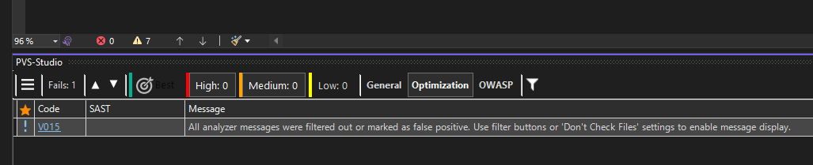

8 Контрольные вопросы
8.1 Статический анализ кода
Анализ программы без её запуска. Преимущества: раннее обнаружение ошибок, уязвимостей и "запахов кода", повышение качества и сопровождаемости.
8.2 Отличия статического и динамического анализа:
- Статический: Анализ без запуска (код). Находит потенциальные дефекты;
- Динамический: Анализ во время выполнения (программа). Находит фактические ошибки и проблемы с производительностью.
8.3 Проблемы, обнаруживаемые SonarLint в C#:
- Баги (ошибки, падения);
- Уязвимости безопасности;
- "Запахи кода" (плохой дизайн, избыточность;
- Нарушения стандартов кодирования.
8.4 Что пропускают статические анализаторы:
- Проблемы производительности в работающей системе;
- Логические ошибки в бизнес-логике;
- Проблемы, зависящие от внешних систем и входных данных;
- Ошибки в конфигурационных файлах и средах выполнения.

